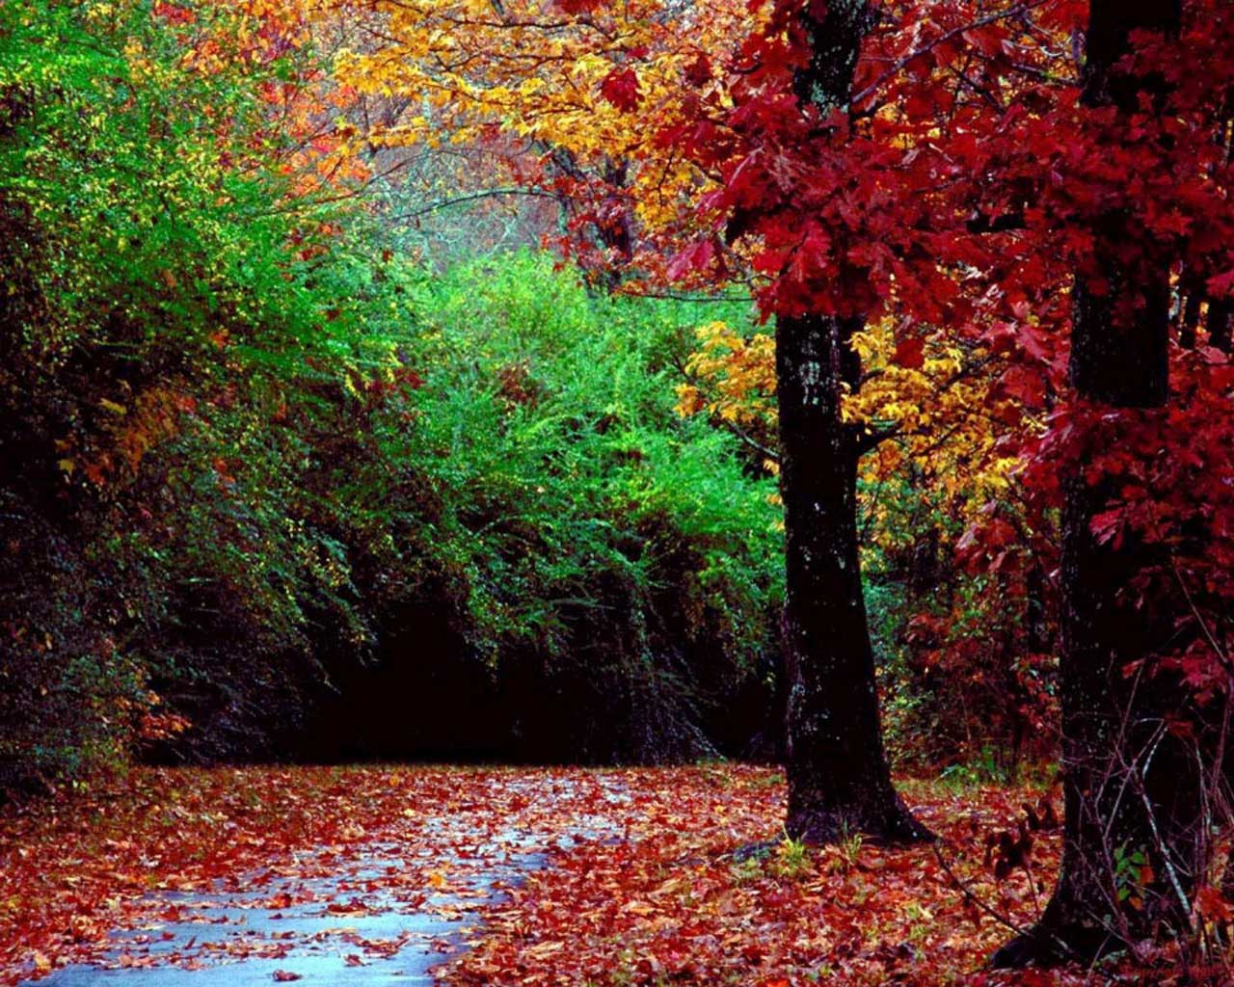
Une belle journée d'automne.

Viens avec moi découvrir de l'automne ses richesses,
La brume matinale dépose son voile blanc avec délicatesse.
La faune s'éveille plus tardivement ralentie par le froid.
Admire sur les branches dénudées les perles de cristal,
Elles décorent le bois nu et noirci par les intempéries.
Au loin, la forêt transpire, de la vapeur en jaillit,
Même l'eau du lac s'évapore et le soleil surgit
Derrière la forêt, une portion de son astre s'épanouit,
Il ambre le miroir d'eau et éclaire l'horizon,
Ce décor embrumé qui s'irise retient ma vision.
Le tableau est d'une douceur exquise et romantique.
Plus tard une nappe nuageuse rend le ciel fantastique,
Elle fait au soleil l'embrasant subtilement une divine écharpe
Qui s'harmonise d'or, d'orangé, de saumon, de gris rosâtre.
La montagne masque ses vallées d'une blancheur cotonneuse,
Seuls ses sommets rient au soleil de satisfactions délicieuses.
Marie Laborde.

